1. pielikums
Ministru kabineta
201_.gada __._______ noteikumiem Nr.___

Dabas lieguma „Ovīši” funkcionālo zonu un sezonas lieguma shēma

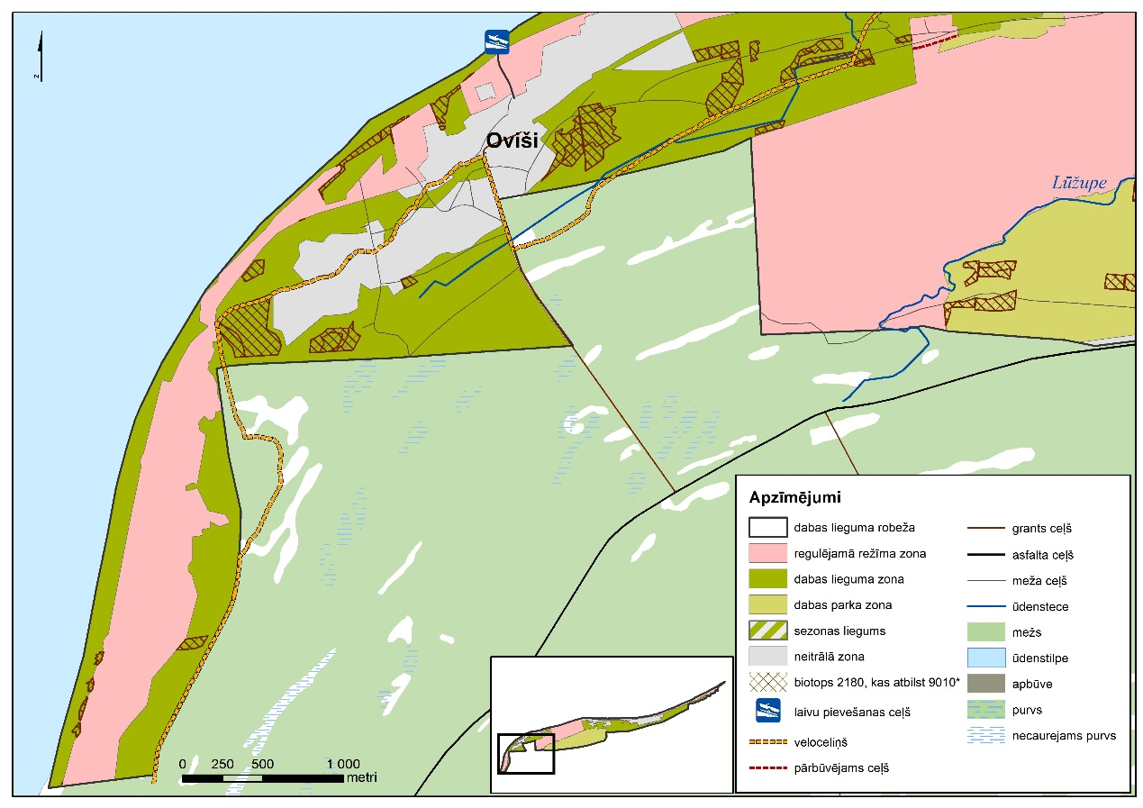

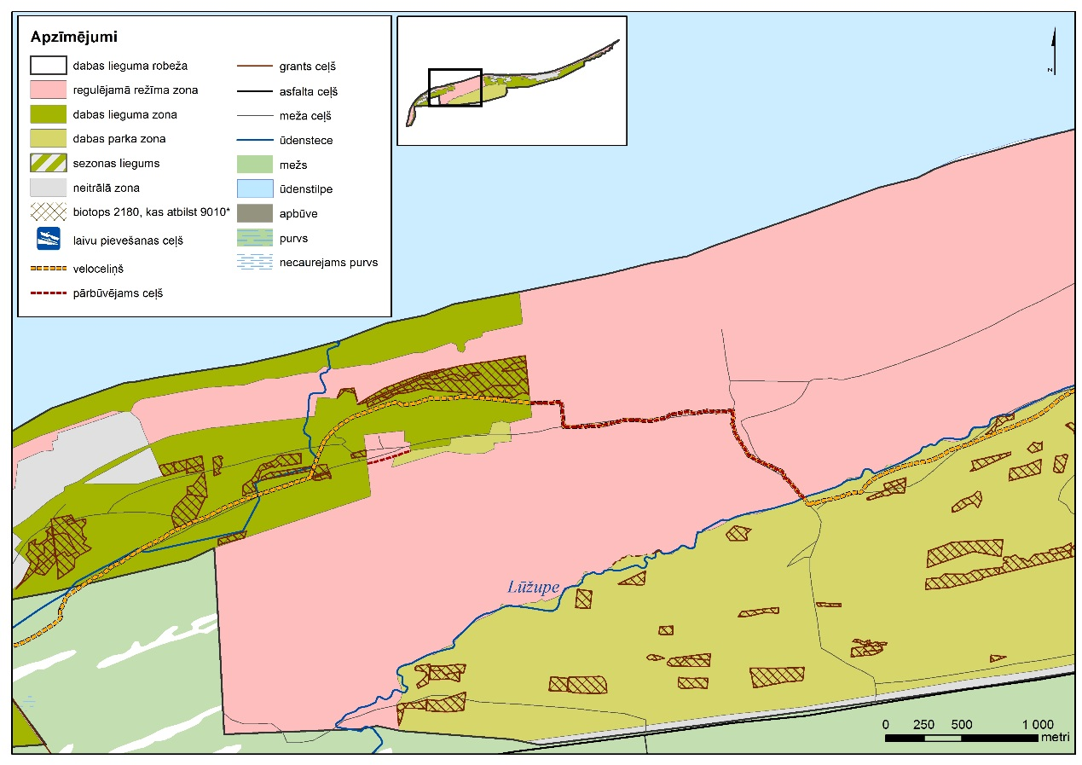

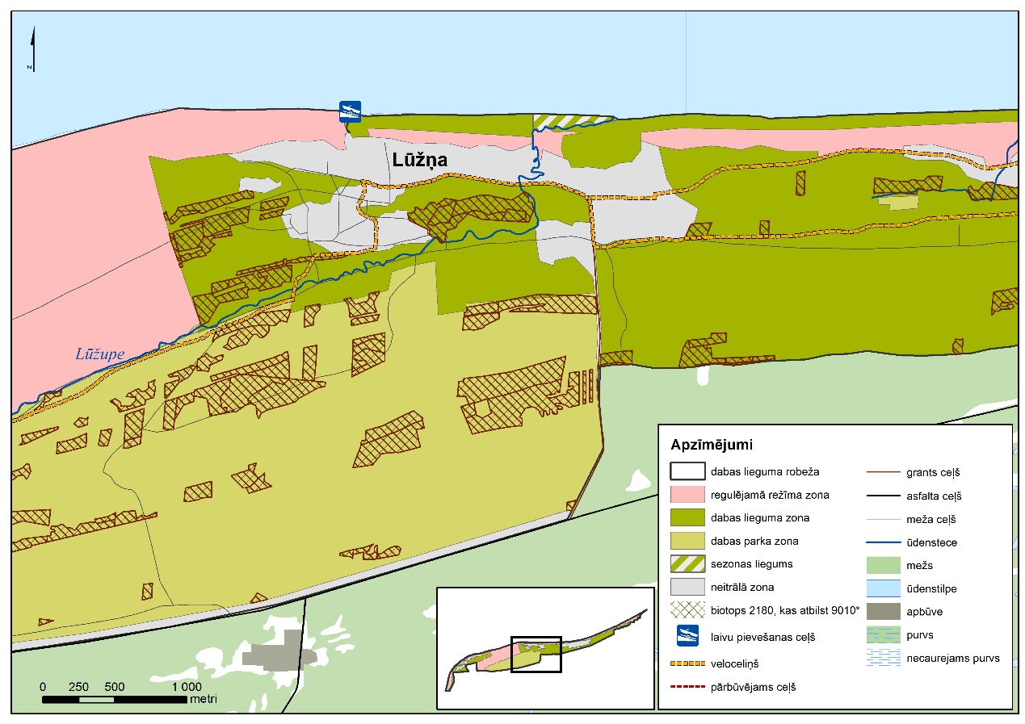

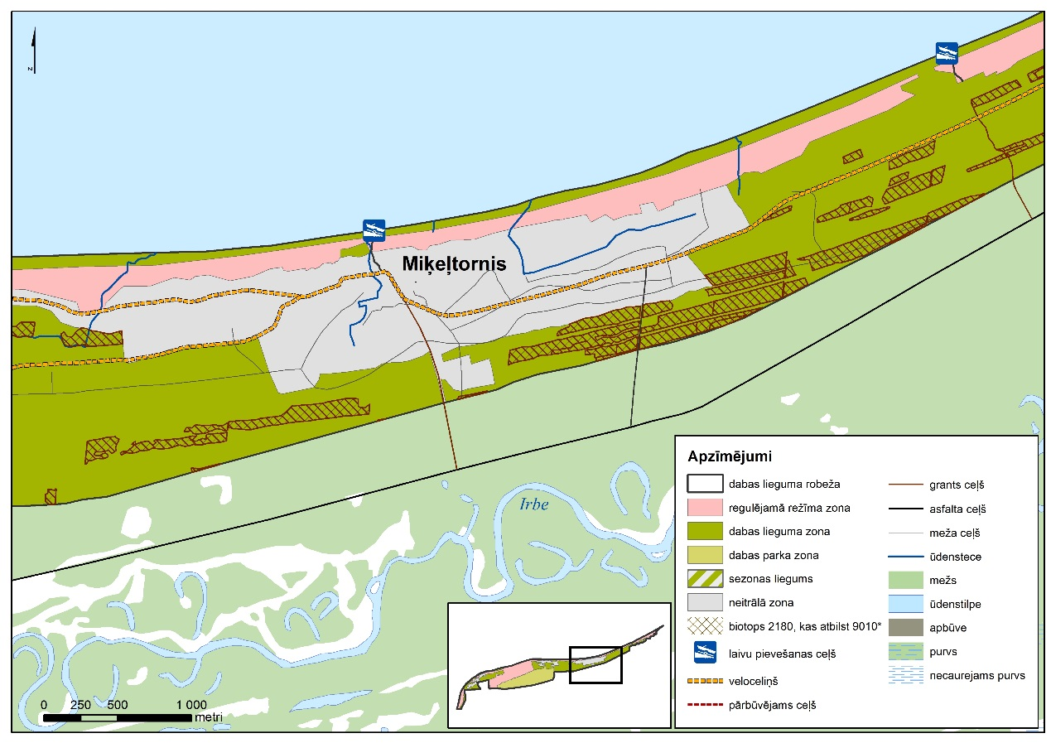

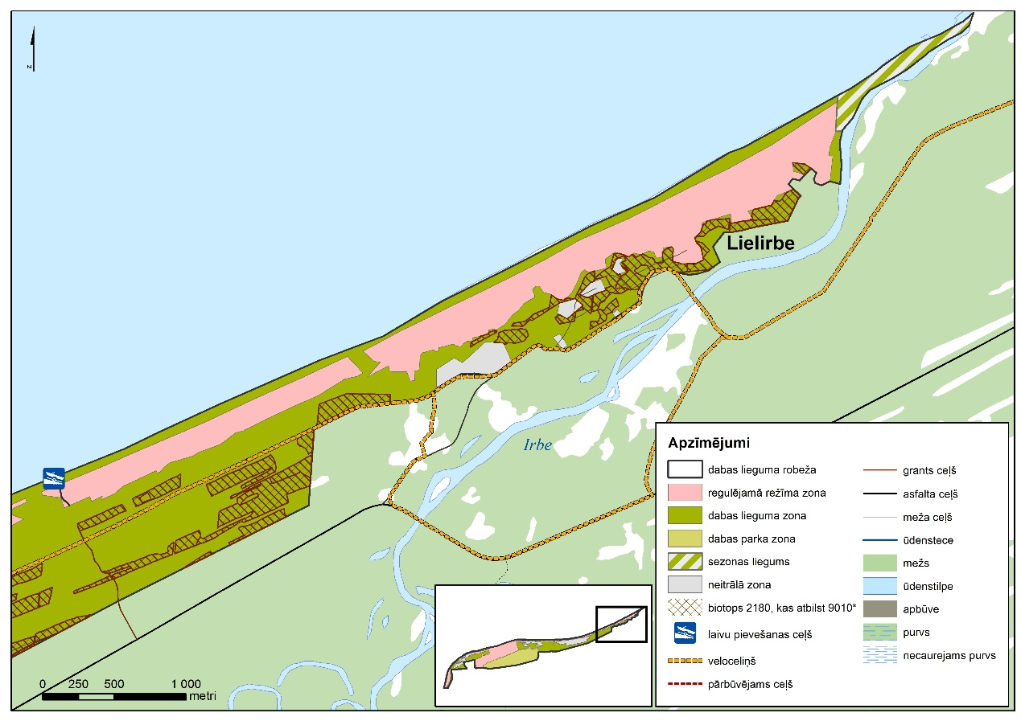

1. Funkcionālo zonu robežas noteiktas Latvijas ģeodēzisko koordinātu sistēmā (LKS-92), kas noteikta kā Merkatora transversālās projekcijas plaknes koordinātas (LKS 92-TM) par kartogrāfisko pamatu izmantojot ortofotokarti mērogā 1: 10000, Nekustamā īpašuma valsts kadastra informācijas sistēmas datus un Meža valsts reģistra informācijas sistēmas datus. Robežas noteiktas, izmantojot kartogrāfisko materiālu (ortofotokarti), neveicot robežu instrumentālu uzmērīšanu apvidū.
2. Funkcionālo zonu robežu ģeotelpiskie dati pieejami Dabas datu pārvaldības sistēmā, atbilstoši normatīvajiem aktiem par datu pārvaldības sistēmas uzturēšanas, datu aktualizācijas un informācijas aprites kārtību.

Vides aizsardzības un
reģionālās attīstības ministrs Kaspars Gerhards

